Uchwała Nr XXII/…./2025
Rady Gminy w Krzynowłodze Małe
z dnia 22 grudnia 2025 r.

w sprawie uchwalenia Gminnego Programu Profilaktyki i Rozwiązywania Problemów Alkoholowych oraz Przeciwdziałania Narkomanii w Gminie Krzynowłoga Mała na lata 2026 - 2029

Na podstawie art. 18 ust. 2 pkt. 15 ustawy z dnia 8 marca 1990r. o samorządzie gminnym (Dz. U. z 2025r, poz.1153) art. 4¹ ust. 1 i 2 ustawy z dnia 26 października 1982r. o wychowaniu w trzeźwości i przeciwdziałaniu alkoholizmowi (Dz. U. z 2023r, poz. 2151), art. 10 ustawy z dnia 29 lipca 2005r. o przeciwdziałaniu narkomanii (Dz. U. z 2023r. poz. 1939), Rada Gminy w Krzynowłodze Małej uchwala co następuje:

§1. Uchwala się Gminny Program Profilaktyki i Rozwiązywania Problemów Alkoholowych oraz Przeciwdziałania Narkomanii w Gminie Krzynowłoga Mała na lata 2026 - 2029, stanowiący załącznik do niniejszej uchwały.
§2. Wykonanie uchwały powierza się Wójtowi Gminy Krzynowłoga Mała.
§3. Uchwała wchodzi w życie z dniem podjęcia.

Załącznik do Uchwały nr XXII/…../2025
Rady Gminy w Krzynowłodze Małej
z dnia 22 grudnia 2025 r.

Gminny Program Profilaktyki
i Rozwiązywania Problemów Alkoholowych oraz Przeciwdziałania Narkomanii
w Gminie Krzynowłoga Mała na lata 2026-2029

Program to podstawowy dokument polityki społecznej i zdrowia publicznego, który służy realizacji kierunków i celów działań na rzecz poprawy zdrowia, w szczególności w obszarze problemów uzależnień, skierowany do mieszkańców Gminy Krzynowłoga Mała.
Priorytetem Programu jest, aby wszyscy mieszkańcy Gminy niezależnie od wieku czy statusu społecznego – uzyskali większą świadomość tego, jak ich ryzykowne zachowania związane z używaniem środków psychoaktywnych wpływają na zdrowie.
Celem programu jest zmniejszanie skali zjawiska problemów uzależnień na terenie Gminy Krzynowłoga Mała przez zachowania prozdrowotne i pełne uczestnictwo w edukacji, pracy, życiu społecznym i rodzinnym. W ramach tego celu zaplanowano zadania, które mają wpłynąć na promowanie zdrowia, a tym samym ograniczyć problemy, wynikające z uzależnień oraz używania substancji psychoaktywnych.
Program łączy różne działania profilaktyczne z obszaru problematyki uzależnień, realizowane
dotychczas na podstawie przepisów kilku ustaw, o różnych terminach realizacji oraz różnych źródłach i poziomach finansowania (przeciwdziałanie alkoholizmowi i narkomanii).
Należy podkreślić, że różne rodzaje uzależnień mają ze sobą bardzo wiele wspólnego.
Bez względu na to, czy mówimy np. o uzależnieniu od substancji czy o uzależnieniach behawioralnych spotykamy się z takim samym lub podobnym jego przebiegiem, czynnikami ryzyka oraz czynnikami chroniącymi prawidłowy rozwój, w szczególności dzieci i młodzieży.
Niniejszy program obejmuje profilaktykę w zakresie rozwiązywania problemów alkoholowych, przeciwdziałania narkomanii oraz profilaktykę w zakresie uzależnień behawioralnych, uwzględniając współczesną wiedzę na temat nowoczesnych metod pracy w tym obszarze, tak aby jak najlepiej służył zdrowiu mieszkańców Naszej Gminy.
Gminny Program Profilaktyki i Rozwiązywania Problemów Alkoholowych opracowano w oparciu o następujące narzędzia:
- Przeprowadzoną w 2023 roku diagnozę lokalnych zagrożeń społecznych w Gminie Krzynowłoga Mała;
- wywiad z kierownikiem GOPS w Krzynowłodze Małej;
- wywiad z dzielnicowym Posterunku Policji w Chorzelach.

Diagnoza
Celem badania było przedstawienie aktualnych problemów występujących w środowisku lokalnym takich jak: uzależnienie od alkoholu, papierosów, narkotyków i urządzeń elektronicznych oraz hazard, przemoc domowa, rówieśnicza, cyberprzemoc i inne problemy natury behawioralnej w odniesieniu do opinii dzieci i młodzieży oraz z perspektywy dorosłych mieszkańców. Cel ten został osiągnięty w toku weryfikacji zebranego materiału badawczego, będącego podstawą do opracowania rekomendacji, które następnie posłużą do tworzenia różnego rodzaju programów pomocowych i profilaktycznych zmierzających do poprawy sytuacji na terenie Gminy Krzynowłoga Mała, w tym jakości życia jej mieszkańców.
W oparciu o dokonaną analizę problemów społecznych zostały sformułowane rekomendacje. Poniżej znajduje się podsumowanie wniosków z badania diagnozującego aktualną skalę problemów społecznych na terenie Gminy Krzynowłoga Mała, natomiast w dalszej części zamieszczono rekomendacje do dalszych działań profilaktycznych skierowanych do uczniów, dorosłych mieszkańców oraz instytucji, których celem jest szeroko pojęta profilaktyka.

WYNIKI DIAGNOZY

WNIOSKI Z BADANIA PRZEPROWADZONEGO WŚRÓD UCZNIÓW

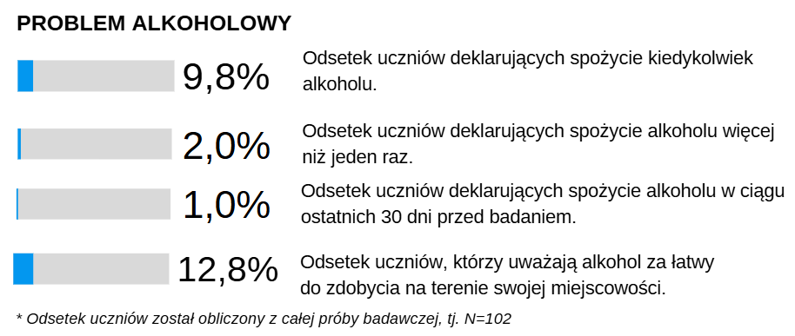

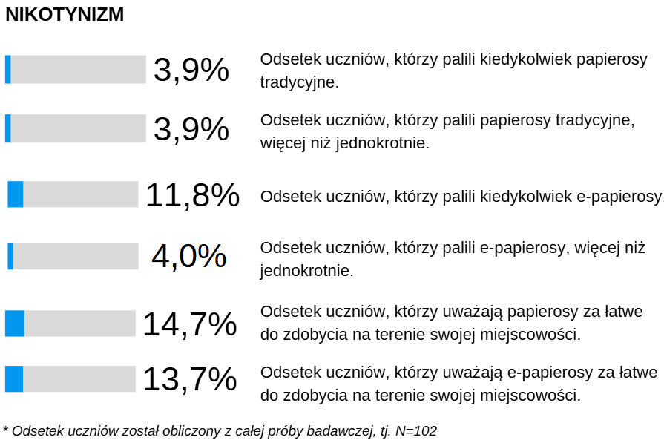

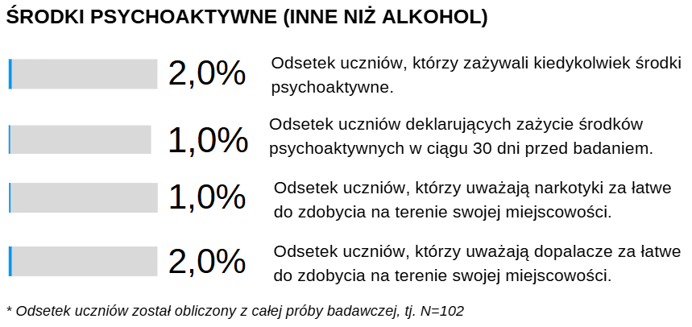

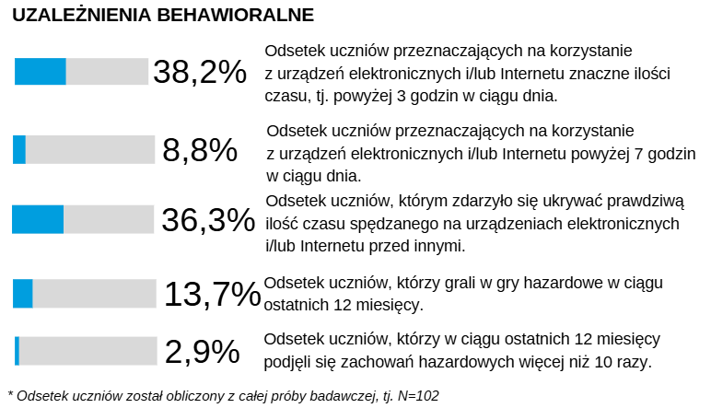

WNIOSKI Z BADANIA PRZEPROWADZONEGO WŚRÓD DOROSŁYCH MIESZKAŃCÓW

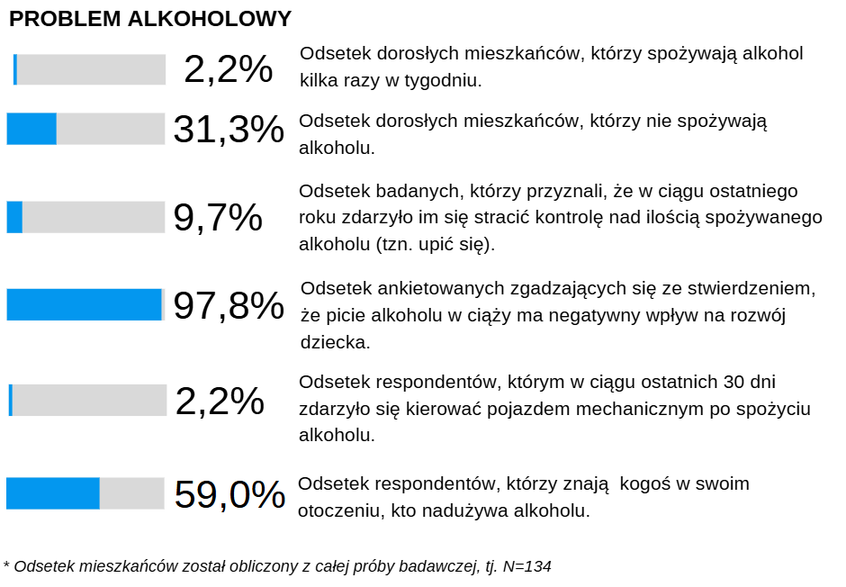
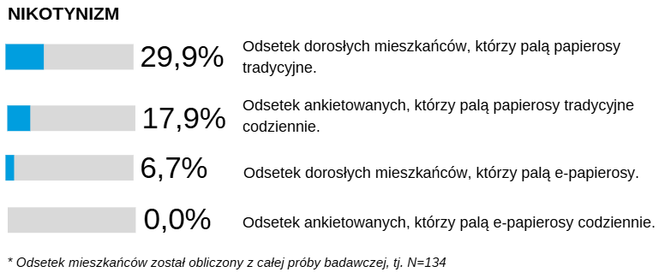

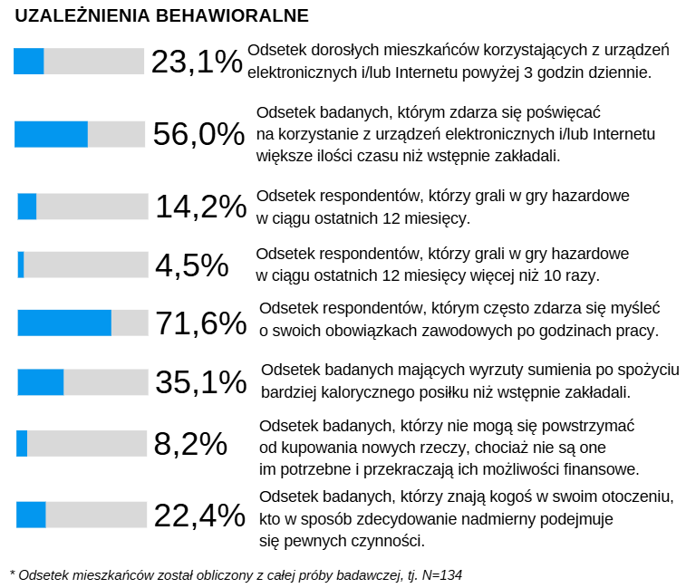
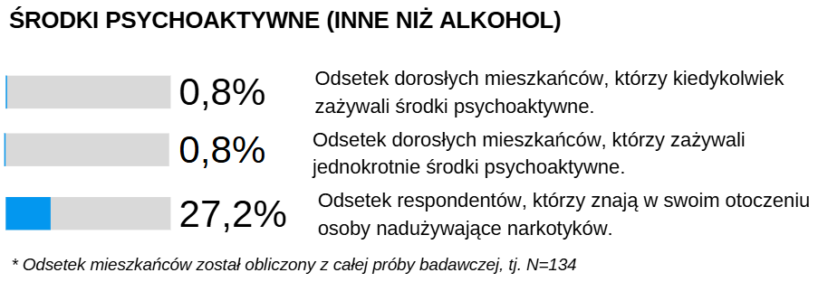

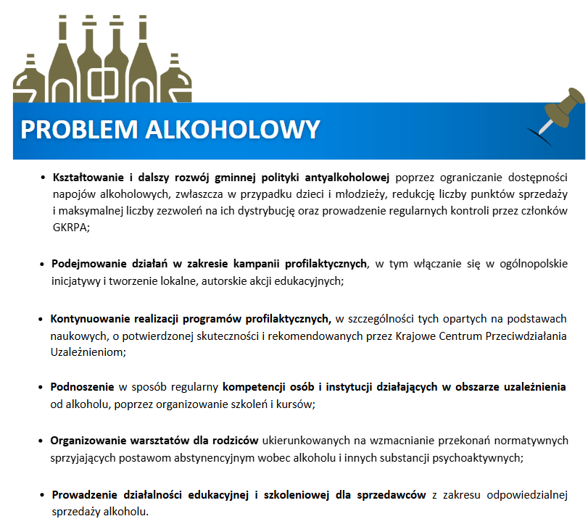

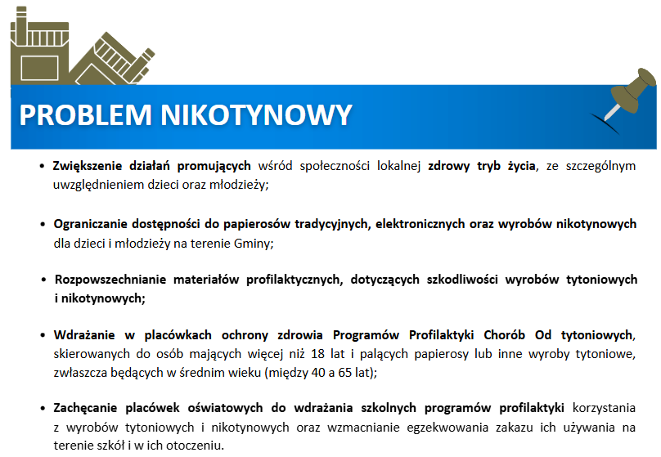

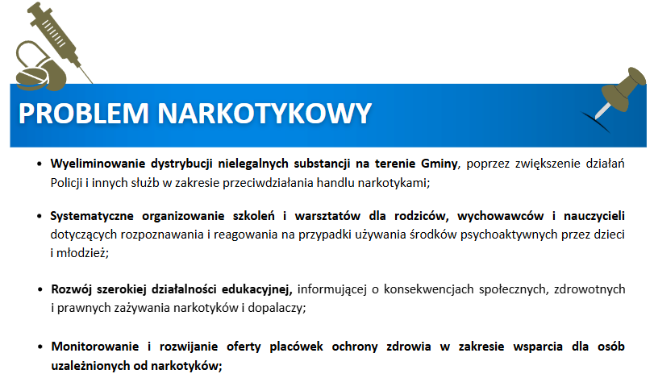

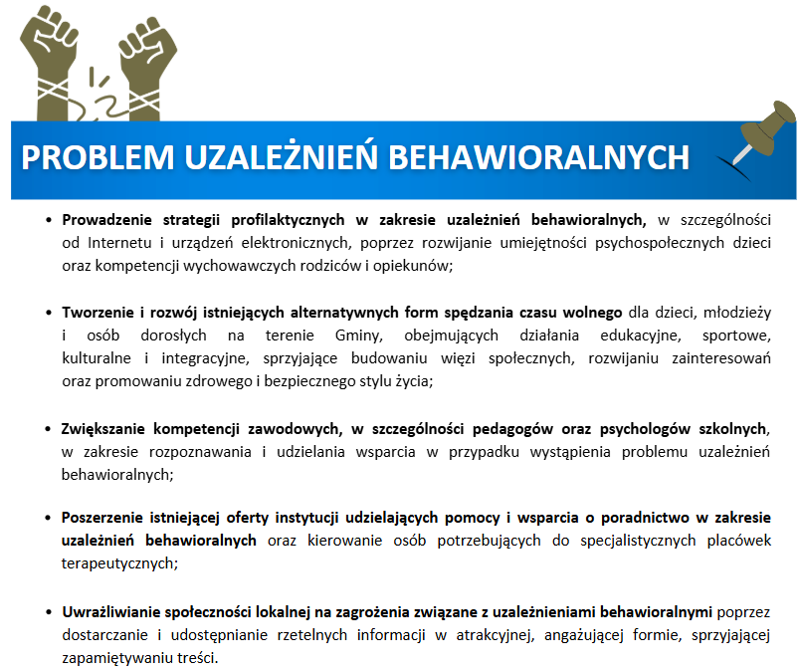

Rozdział 1.

Postanowienia ogólne
Ustawodawca wskazał gminom główne źródło pozyskiwania środków finansowych na realizację wskazanych zadań własnych. Jest to tzw. fundusz alkoholowy, czyli dochód gminy pochodzący z opłat za korzystanie z zezwoleń na detaliczną sprzedaż napojów alkoholowych i nie może być przeznaczony na inne cele. Oznacza to, że środki pochodzące z tych opłat, są ściśle powiązane z realizacją gminnego programu i nie mogą być przeznaczone na inne cele, nie związane z przeciwdziałaniem alkoholizmowi i narkomanii zadania. Zadania przewidziane do realizacji, zapisane w poniższym programie są kontynuacją działalności prowadzonej w latach ubiegłych. Doświadczenia zdobyte podczas dotychczasowej realizacji pozwalają na dokładniejsze poznanie środowiska lokalnego jego potrzeby.

Skuteczna realizacja tego programu opiera się na współpracy poniżej wymienionymi instytucjami:
1) Gminny Ośrodek Pomocy Społecznej w Krzynowłodze Małej;
2) Policją;
3) Kuratorami sądowymi;
4) Samorządem gminnym,
5) Organizacjami i stowarzyszeniami pozarządowymi działającymi na terenie gminy Krzynowłoga Mała;
6) Zespołem Interdyscyplinarnym ds. Przeciwdziałania Przemocy w Rodzinie.

Finansowanie programu.

§ 1. 1. Źródłem finansowania zadań zawartych w Gminnym Programie są środki finansowe budżetu gminy stanowiące dochody z tytułu wydawania zezwoleń na sprzedaż napojów alkoholowych, wniesione przed podmioty gospodarcze, zgodnie z art. 18 ustawy z dnia 26 października 1982 r. o wychowaniu w trzeźwości i przeciwdziałaniu alkoholizmowi.
2. Dochody te stanowią dochód gminy, który w całości jest przekazywany na realizację programu. Zgodnie z art. 18 w/w ustawy środki te nie mogą być przeznaczone na inne cele.
3. Powyższe środki gromadzone są w budżecie Gminy Krzynowłoga Mała.

Rozdział 2.

Cele programu
§ 2. 1. Celem głównym Gminnego Programu Profilaktyki i Rozwiązywania Problemów Alkoholowych i Narkomanii jest ograniczenie zdrowotnych i społecznych skutków wynikających z nadużywania napojów alkoholowych i używania innych substancji psychoaktywnych poprzez podnoszenie poziomu wiedzy świadomości mieszkańców Gminy Krzynowłoga Mała oraz prowadzenie skoordynowanych działań profilaktycznych i terapeutycznych. Kształtowanie polityki alkoholowej oraz przeciwdziałania narkomanii poprzez zapobieganie powstaniu nowych problemów uzależnień. Wzrost kompetencji mieszkańców i uczniów szkół znajdujących się na terenie gminy z zakresu problematyki uzależnień i zachowań ryzykownych.
2. Program określa lokalną strategię w zakresie profilaktyki oraz minimalizacji szkód społecznych i indywidualnych wynikających z używania alkoholu, narkotyków itp., wytycza główne kierunki działań profilaktycznych oraz działań mających na celu rozwiązywanie problemów alkoholowych i narkomanii, integrację i reintegrację społeczną osób współuzależnionych i uzależnionych. 3. W latach 2024-2025 w/w cele główne będą kontynuacją podjętych działań w latach poprzednich i planuje się je realizować poprzez następujące cele szczegółowe: 1) Zapewnienie dzieciom i młodzieży dostępu do programów profilaktycznych z zakresu profilaktyki uniwersalnej, selektywnej i wskazującej;
2) Prowadzenie edukacji publicznej z zakresu problemów uzależnień
3) Zapewnienie pomocy opiekuńczej i wychowawczej dla dzieci i młodzieży z rodzin zagrożonych problemem uzależnienia i uzależnionych od alkoholu, narkotyków itp. m.in. poprzez dofinansowanie letniego wypoczynku lub wsparcie w formie paczek świątecznych;
4) Zwiększenie dostępu do profesjonalnej pomocy terapeutycznej dla osób uzależnionych, zagrożonych uzależnieniem i współuzależnionych, członków ich rodzin;
5) Promowanie zdrowego i trzeźwego stylu życia oraz alternatywnych form spędzania czasu wolnego przez dzieci, młodzież oraz dorosłych;
6) Wzmacnianie kompetencji członków Komisji ds. Rozwiązywania Problemów Alkoholowych, pracowników pomocy społecznej, oświaty, policji, służby zdrowia, w zakresie profilaktyki i rozwiązywania problemów alkoholowych, przepisów prawa, podejmowania interwencji w sytuacjach problemowych poprzez organizowanie szkoleń, wymianę doświadczeń, monitorowanie i diagnozowanie sytuacji związanej z rozmiarem uzależnień w gminie:
7) Wspieranie środowisk anonimowych alkoholików poprzez finansowanie kosztów utrzymania i prowadzenie punktu informacyjno – konsultacyjnego ds. uzależnień, zakup materiałów edukacyjnych.
4. Integralną częścią programu jest rozpoznanie środowiskowe uwzględniające diagnozę problemów lokalnych oraz zasobów w sferze profilaktyki i rozwiązywania problemów alkoholowych, narkomanii oraz uzależnień behawioralnych jakimi dysponuje gmina.

Rozdział 3.
Zadania programu i sposób ich realizacji
§ 3. 1. Większość zadań realizowanych na poziomie gminy, zgodnie z ww. Ustawami, w obszarze profilaktyki szczególnie uniwersalnej i edukacji społecznej jest wspólnych lub zbieżnych, a ich adresatami są te same lub pokrewne grupy osób. Zasadne więc jest przyjęcie do realizacji zadań zapisanych w wymienionych ustawach jednego Gminnego Programu Profilaktyki i Rozwiązywania Problemów Alkoholowych oraz Przeciwdziałania Narkomanii. Nowoczesne podejście do profilaktyki, leczenia i rehabilitacji musi zakładać kontekst wszystkich uzależnień ze względu na upowszechniające się wzory łączenia substancji i przenoszenia uzależnień.

2. Główne zadania programu w szczególności będą obejmować: 1) Zwiększenie dostępności pomocy terapeutycznej dla osób dorosłych, młodzieży, dzieci i ich rodzin, współuzależnionych, uzależnionych i zagrożonych uzależnieniami behawioralnymi oraz od alkoholu i narkotyków.

Cel: ograniczenie szkód zdrowotnych i społecznych;

Planowane działania:
a) organizowanie pomocy terapeutycznej w formie programu psychoterapii, edukacji grupowej i indywidualnej prowadzonej przez kompetentne organizacje i osoby fizyczne, zajmujące się problemem przeciwdziałania alkoholizmowi i narkomanii, oraz uzależnieniem behawioralnym tj.: organizowanie spotkań edukacyjno-terapeutycznych, przekazywanie informacji na temat placówek grup terapeutycznych, publicznych ośrodków zamkniętych dla osób uzależnionych i ich rodzin.
b) rozwijanie i wspieranie działalności Punktu Konsultacyjno-Informatycznego ds. Uzależnień
c) finansowanie opinii biegłych sądowych tj. psychologa i psychiatry w przedmiocie uzależnień.
d) składanie wniosków do sądu o wszczęcie postępowania w sprawie obowiązku podania się leczeniu w zakładzie odwykowym.
e) prowadzenie edukacji publicznej poprzez zakup ulotek, broszur i poradników.

2) Udzielanie rodzinom, w których występują problemy alkoholowe, narkomania oraz uzależniania behawioralne, pomocy psychospołecznej i prawnej, a w szczególności ochrony przed przemocą w rodzinie.

Cel: ograniczenie zaburzeń życia rodzinnego, w tym szkód zdrowotnych i rozwojowych dzieci z ww. rodzin;

Planowane działania:
a) współpraca merytoryczna z Ośrodkiem Pomocy Społecznej w zakresie poradnictwa, udzielania pomocy psychologicznej w Punkcie Konsultacyjno – Informacyjnym ds. uzależnień
b) podejmowanie przez Komisję ds. Rozwiązywania Problemów Alkoholowych w czynności interwencyjno – motywujących wobec osób uzależnionych do poddania się leczeniu odwykowemu, terapii,
c) prowadzenie w szkołach, przedszkolach działań z zakresu profilaktyki uzależnień (zajęć profilaktycznych, zajęć psychoedukacyjnych dla rodziców i treningów psychoedukacyjnych dla nauczycieli i wychowawców, spotkań terapeutycznych),
d) współpraca merytoryczna z Zespołem Interdyscyplinarnym ds. Przeciwdziałania Przemocy w Rodzinie.

3) Prowadzenia profilaktycznej działalności informacyjnej i edukacyjnej dotyczącej skutków nadużywania alkoholu, narkotyków oraz innych uzależnień behawioralnych w szczególności dla dzieci i młodzieży.

Cel: zwiększenie świadomości wśród dzieci i młodzieży nt. zagrożeń wynikających z używania alkoholu, innych substancji uzależniających oraz uzależnień behawioralnych

Planowane działania:
a) tworzenie zintegrowanego systemu uniwersalnej, selektywnej i wskazującej profilaktyki problemowej obejmującej dzieci i młodzież, nauczycieli, rodziców oraz inne grupy społeczne mające wpływ na kształtowanie polityki trzeźwościowej:
- współpraca z placówkami oświatowymi,
- działania na rzecz ograniczania dostępności alkoholu dla nieletnich,
- działania edukacyjne i informacyjne skierowane do całej populacji gminy, wdrażanie ogólnopolskich kampanii,
- realizowanie rekomendowanych programów profilaktycznych, psychoedukacyjnych, korekcyjnoedukacyjnych przez certyfikowanych pedagogów, trenerów dla dzieci i młodzieży z grup ryzyka.
b) prowadzenie działań profilaktycznych wspartych różnymi przedsięwzięciami sportowo – rekreacyjnymi, muzycznymi i edukacyjnymi.
c) edukacja zdrowotna:
- prowadzenie działań informacyjno – edukacyjnych, w tym kampanii edukacyjnych, dotyczących ryzyka szkód wynikających ze spożywania alkoholu i narkotyków dla konsumentów i ich otoczenia,
- prowadzenie działań edukacyjnych dla dorosłych w zakresie szkód wynikających z picia alkoholu i spożywania narkotyków przez dzieci i młodzież,
- upowszechnianie informacji dotyczących zjawiska przemocy w rodzinie i możliwości przeciwdziałania przemocy w rodzinach, w szczególności z problemem alkoholowym i narkomanii,
- upowszechnianie wiedzy na temat szkód wynikających z picia alkoholu i spożywania narkotyków przez kobiety w ciąży.

4) Podejmowanie działań edukacyjnych skierowanych do sprzedawców napojów alkoholowych w celu ograniczenia zjawiska sprzedaży alkoholu osobom nieletnim, nietrzeźwym i na kredyt.

Cel: przeciwdziałanie naruszeń przepisów prawa;
Planowane działania:
a) organizowanie szkoleń dla sprzedawców,
b) zakup materiałów informacyjno-edukacyjnych,
c) kontrola punktów sprzedaży napojów alkoholowych,

5) Podejmowanie działań na rzecz przeciwdziałania nietrzeźwości na drogach.

Cel: przeciwdziałanie naruszeń przepisów prawa i działania o charakterze profilaktycznym;
Planowane działania:
a) zakup materiałów informacyno-edukacyjnych,
b) działania edukacyjne.

6) Wspomaganie działalności instytucji, stowarzyszeń i osób fizycznych, służącej rozwiązywaniu problemów alkoholowych i narkomanii.

Cel: poszerzenie i urozmaicenie działań o charakterze profilaktycznym;
Planowane działania :
a) współpraca z instytucjami (ośrodkiem pomocy społecznej, szkołami, przedszkolami, służbą zdrowia, policją, domem kultury, sądem, itp.), organizacjami pozarządowymi, osobami fizycznymi, którzy są współrealizatorami programu,
b) dofinansowanie letniego wypoczynku dla dzieci i młodzieży z grupy ryzyka, pochodzących z rodzin dysfunkcyjnych, z problemem alkoholowym i narkomanii,

7) Podejmowanie interwencji w związku z naruszeniem przepisów określonych w art. 13¹ i 15 ustawy o wychowaniu w trzeźwości i przeciwdziałaniu alkoholizmowi oraz opiniowanie wniosków przedsiębiorców ubiegających się o zezwolenia na sprzedaż/ podawanie napojów alkoholowych.

3. Zasady funkcjonowania i wynagradzania członków Komisji ds. Rozwiązywania Problemów Alkoholowych.

1) udział członków komisji w organizowanych szkoleniach z zakresu rozwiązywania problemów alkoholizmu, narkomanii i przeciwdziałania przemocy w rodzinie celem podniesienia kompetencji zawodowych,
2) członkom komisji przysługuje wynagrodzenie za każdy udział w posiedzeniu i pracach komisji,
3) podstawą naliczenia wynagrodzenia jest lista obecności na posiedzeniu komisji,
4) Wynagrodzenie, o którym mowa w pkt. b, wynosi 250 zł brutto ( dla członka)
i 350 zł brutto (dla przewodniczącego Gminnej Komisji ds. Rozwiązywania Problemów Alkoholowych).
5)Wypłata wynagrodzenia dokonywana będzie na podstawie listy obecności przelewem na wskazane konto bankowe, w terminie do 7 dni od daty przekazania listy.

Rozdział 4.

Przewidywane efekty realizacji Programu

§ 4. 1. Podniesienie świadomości mieszkańców Gminy Krzynowłoga Mała wobec skutków nadużywania napojów alkoholowych.
2. Zwiększenie zaangażowania lokalnej społeczności w działania związane z ograniczeniem spożycia napojów alkoholowych oraz redukcję dostępności i zapotrzebowania na substancje narkotyczne.
3. Udzielenie profesjonalnej pomocy osobom uzależnionym i ich rodzinom.
4. Zmniejszenie skali dysfunkcji występujących w rodzinach poprzez modyfikowanie stylu życia, wolnego od wszelkich używek szczególnie wśród dzieci i młodzieży.
5. Zwiększenie świadomości mieszkańców na temat różnych form przemocy i faktu, że jest to przestępstwo, na które niema przyzwolenia we współczesnym świecie.

Rozdział 5.
Realizacja programu

§ 5. 1. Bezpośrednią odpowiedzialność za koordynowanie i realizację zadań programu ponosi Komisja ds. Rozwiązywania Problemów Alkoholowych w Krzynowłodze Małej.
2. Realizatorami Gminnego Programu Profilaktyki mogą być również placówki oświatowe oraz ośrodek pomocy społecznej.

